4. dubna 2017

Nová infografika o ohrožení příjmovou chudobou

V Evropské unii bylo v roce 2015 ohroženo příjmovou chudobou nebo sociálním vyloučením 23,7 % celkové populace. Ukazuje to nová infografika Eurostatu.

V rámci EU se ohrožení příjmovou chudobou nebo sociálním vyloučením týkalo 24,4 % žen a 23,0 % mužů. Z 26,9 % byly ohroženy osoby mladší 18 let a z 17,4 % senioři nad 65 let. Novou interaktivní infografiku si můžete proklikat zde.

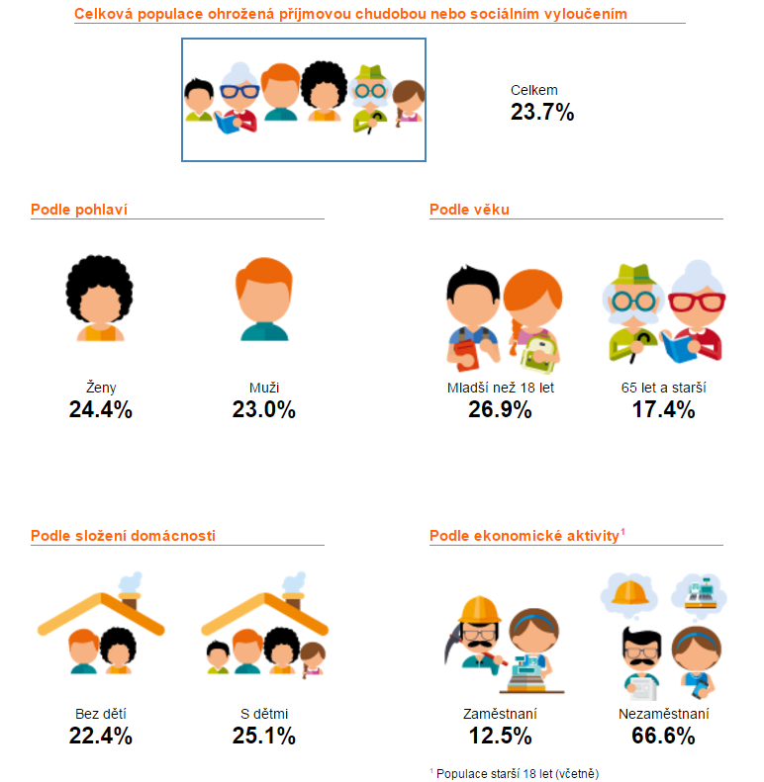

Česká republika dlouhodobě patří k unijním zemím s nejnižší hodnotou tohoto ukazatele. Ohrožení příjmovou chudobou nebo sociálním vyloučením se týkalo 15,6 % žen a 12,3 % mužů. Podle složení domácnosti šlo o 13,0 % bezdětných rodin a 15,0 % domácností s dětmi. Pokud jde o ekonomickou aktivitu, ohroženo bylo 57 % nezaměstnaných a 6,3 % zaměstnaných.

Výsledky za rok 2016 o životních podmínkách a příjmech domácností představí ČSÚ 24. dubna. Do 28. května také probíhá terénní zjišťování v rámci nového ročníku šetření.

Kontakty
Petra Báčová
tisková mluvčí ČSÚ
T 274 052 017 | M 778 727 232
E petra.bacova@czso.cz | Twitter @statistickyurad

